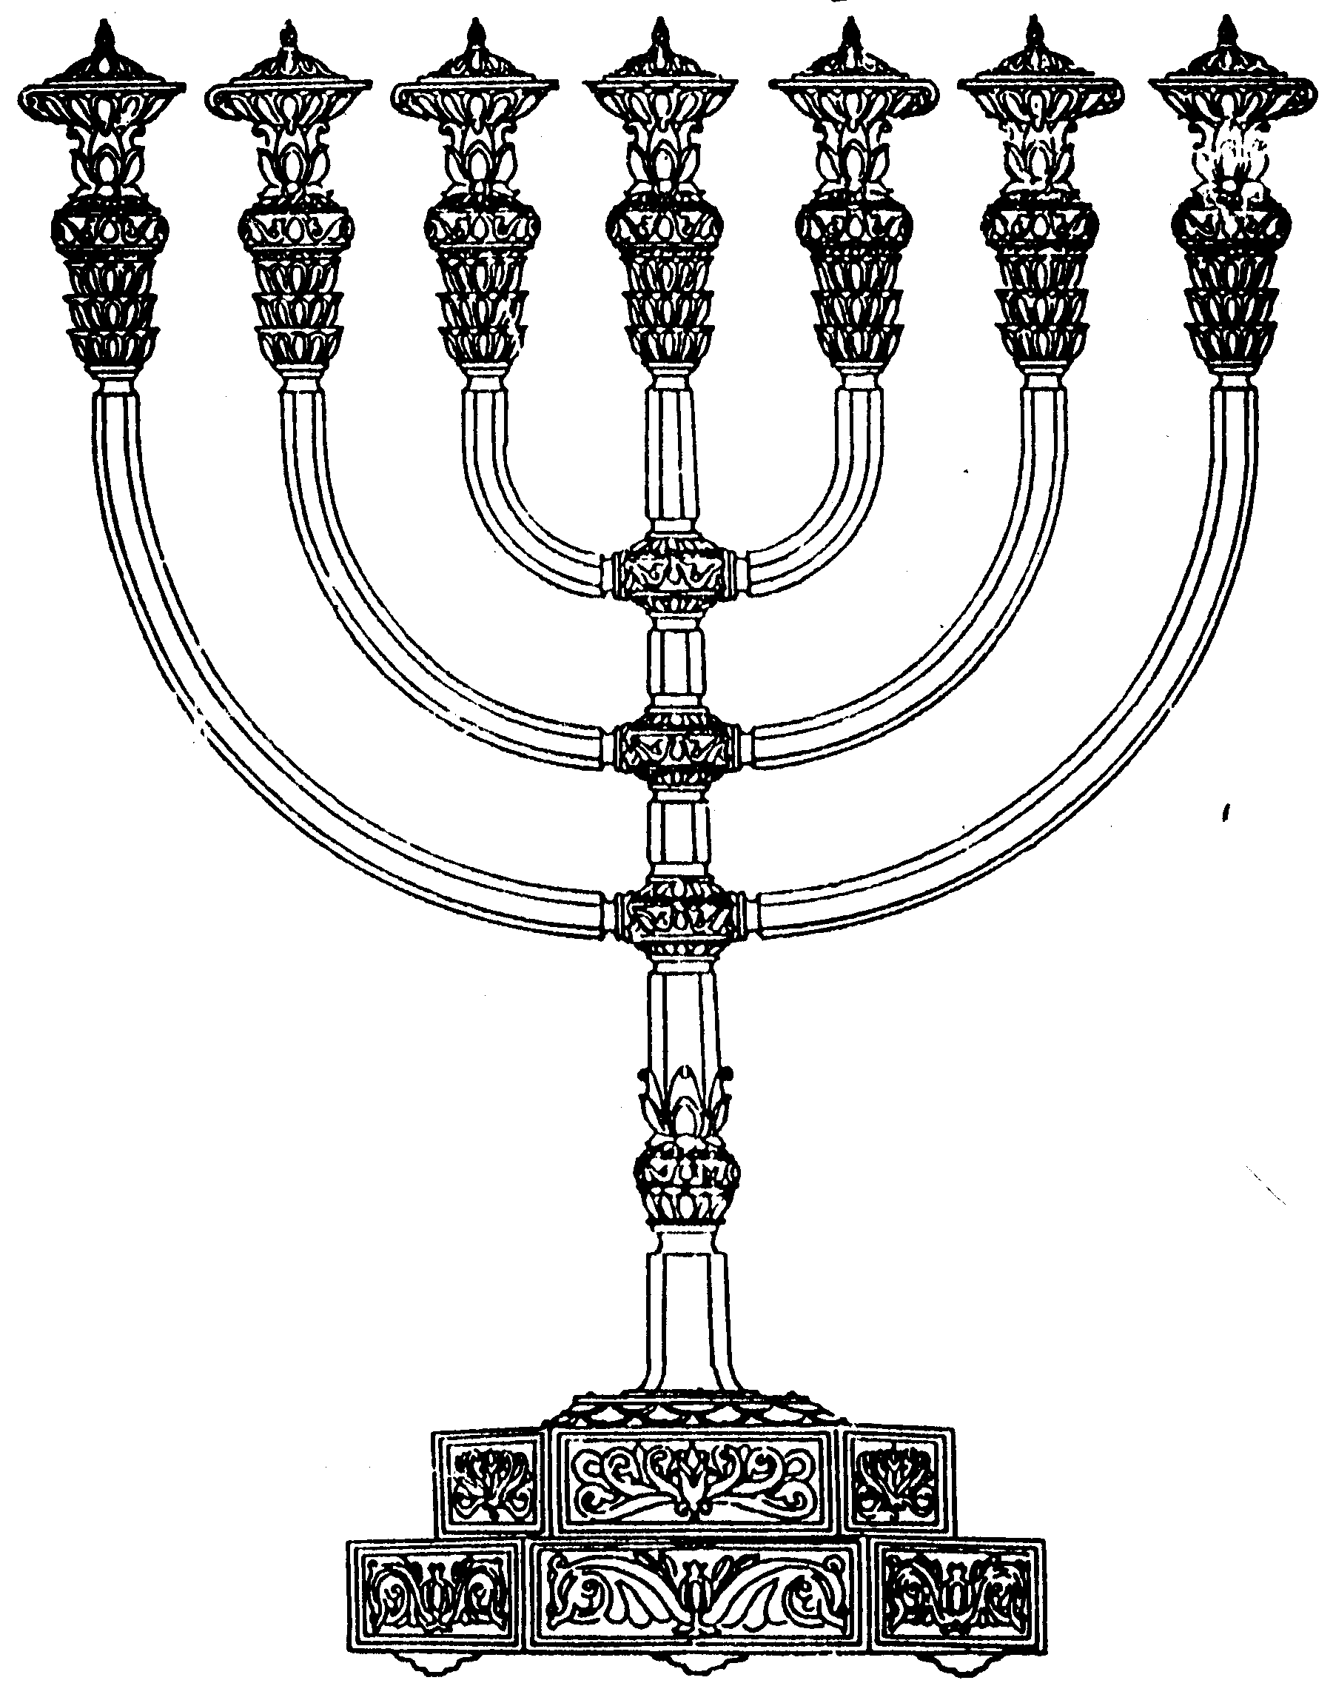
בס“ד
המדרשה לידע המקדש
מיסודו של מכון המקדש
סדנאות וימי עיון
הצגות
הרצאות
ניצוצון מספר 47
כ"ו בניסן התשס"ח
ניצוצון ממקדש: הסורג ואומות העולם

אחד התפקידים של הסורג הוא להבדיל בין עם ישראל לאומות העולם.
לא נרחיב כרגע במשמעות של "אשר בחר בנו", אלא דווקא מכיוון הפוך.
בעבר ראינו שההבדל בין ירושלים, הר הבית והסורג מתבטאים בהלכות טומאה וטהרה. לכאורה הגויים כלל לא נכנסים להגדרה הזאת, שהרי גוי שלא יכול להיות טהור, גם לא יכול להיות טמא.
"עובד כוכבים שאין לו טומאה מנלן .. אמר קרא 'והזה הטהור על הטמא.'
כל שיש לו טהרה יש לו טומאה וכל שאין לו טהרה אין לו טומאה " (נזיר סא:)

בכ"ז חז"ל גזרו שהנכרים טמאים כמו זבים. כך למשל:

א. צריך להיזהר מרוק הגויים בירושלים, כדי שלא נטמא

"כָּל הָרֻקִּין הַנִּמְצָאִים בִּירוּשָׁלַיִם טְהוֹרִין, חוּץ מִשֶּׁל שׁוּק הָעֶלְיוֹן, דִּבְרֵי רַבִּי מֵאִיר. רַבִּי יוֹסֵי אוֹמֵר: 'בִּשְׁאָר יְמוֹת הַשָּׁנָה, שֶׁבָּאֶמְצַע טְמֵאִין וְשֶׁבַּצְּדָדִין טְהוֹרִין. וּבִשְׁעַת הָרֶגֶל, שֶׁבָּאֶמְצַע טְהוֹרִין וְשֶׁבַּצְּדָדִין טְמֵאִין, שֶׁמִּפְּנֵי שֶׁהֵן מֻעָטִין מִסְתַּלְּקִין לַצְּדָדִין':" (שקלים ח, א)

רמב"ם פירוש המשניות שם:
לשון תורה הוא ברוק הזב שהוא טמא... ולפיכך היה רוק כל הטמאים טמא, והנכרים אצלנו גזרו עליהם שיהיו כזבים לכל דבריהם. והיו בשוק העליון של ירושלים נכרים שוכנים שם. ורבי יוסי אומר כי הטמאים בכל השנה היו מהלכים באמצע הדרכים והאדם הטהור היה מרחיק אותם ומפריש עצמו לצדדין, והיה מצוה לבני אדם שיפרשו מהם כדי שלא יטמאו, ומפני זה הרוק הנמצא בצדדין טהור והנמצא באמצע הדרך טמא. ובשעת הרגל הדבר להיפך, כל מי שנשאר טמא ולא יכול להיטהר יפריש עצמו לצדדים ויתרחקו בני אדם ממנו, כדי שלא יטמאו כי כל העדה כולם טהורים.

ב. שמעון בן קמחית הכהן הגדול, נטמא מגוי

"ומעשה בשמעון בן קמחית שיצא לדבר עם המלך [ערבית] ונתזה צינורא מפיו ונפלה על בגדיו נכנס אחיו ושמש תחתיו בכהונה גדולה ראתה אמן של אלו שני כהנים גדולים בו ביום" (תוספתא יומא ג)

ג. כדי השמן נטמאו על ידי היוונים על ידי הֵסט, שמטמא כמו היסט הזב

שהיה מונח בחותמו של כ"ג - גזרו על הנכרים להיות כזבים (נדה פ"ד דף לד.) צ"ל שהיה מונח בחותם בקרקע שלא הסיטו הכלי (תוספות שבת כא: )

ועכשיו השאלה: הרי לזבים אסור בכלל להיכנס להר הבית, שקדוש כמחנה לוויה. אז אם כן, הגבול היה צריך להיות חומות הר הבית ולא הסורג?

תירוץ א:
זאת גזרה דרבנן, ובעניין הזה לא גזרו.
הברטנורא מתייחס לשאלה הנ"ל ועונה בפשטות:
"שאין נכרים וטמאי מתים נכנסים לשם - אע"ג דרבנן גזור על הנכרים שיהיו כזבים לכל דבריהם, לעניין שילוח מחנות לא גזור עלייהו אלא כטמאי מתים. והאי דטמאי מתים אין נכנסים מן החיל ולפנים, היינו מדרבנן. דמדאורייתא אפילו בעזרת נשים שרו, שכל זה מחנה לויה עד עזרת ישראל ששם שער ניקנור":(רע"ב כלים א, ח)

תירוץ ב:
לנכרי שמאמין בה' אלוקי ישראל- יש מקום בבית המקדש!
בכ"ז, צריך לשאול: מדוע לא גזרו שלא ייכנסו גויים לכל הר הבית?
הרי גם מצד ההלכה כך צריך להיות, וכן פרקטית- הרבה יותר קל למנוע כניסה של גויים להר (בלי פוליטיקה...) מאשר למנוע על ידי גדר קטנה בתוך ההר?
לדעתי התשובה נעוצה בכך שיש מקום ושייכות (!) גם לגויים בבית המקדש!! כך ראינו אתמול בהרחבת הר הבית ב'מקדש יחזקאל' והר הבית וכפי שמופיע מן המקורות הבאים:

וְגַם אֶל הַנָּכְרִי אֲשֶׁר לֹא מֵעַמְּךָ יִשְׂרָאֵל הוּא וּבָא מֵאֶרֶץ רְחוֹקָה לְמַעַן שִׁמְךָ הַגָּדוֹל וְיָדְךָ הַחֲזָקָה וּזְרוֹעֲךָ הַנְּטוּיָה וּבָאוּ וְהִתְפַּלְלוּ אֶל הַבַּיִת הַזֶּה: וְאַתָּה תִּשְׁמַע מִן הַשָּׁמַיִם מִמְּכוֹן שִׁבְתֶּךָ וְעָשִׂיתָ כְּכֹל אֲשֶׁר יִקְרָא אֵלֶיךָ הַנָּכְרִי לְמַעַן יֵדְעוּ כָל עַמֵּי הָאָרֶץ אֶת שְׁמֶךָ וּלְיִרְאָה אֹתְךָ כְּעַמְּךָ יִשְׂרָאֵל וְלָדַעַת כִּי שִׁמְךָ נִקְרָא עַל הַבַּיִת הַזֶּה אֲשֶׁר בָּנִיתִי: (דברי הימים ב, ו)
וּבְנֵי הַנֵּכָר הַנִּלְוִים עַל ה' לְשָׁרְתוֹ וּלְאַהֲבָה אֶת שֵׁם ה' לִהְיוֹת לוֹ לַעֲבָדִים כָּל שֹׁמֵר שַׁבָּת מֵחַלְּלוֹ וּמַחֲזִיקִים בִּבְרִיתִי: וַהֲבִיאוֹתִים אֶל הַר קָדְשִׁי וְשִׂמַּחְתִּים בְּבֵית תְּפִלָּתִי עוֹלֹתֵיהֶם וְזִבְחֵיהֶם לְרָצוֹן עַל מִזְבְּחִי כִּי בֵיתִי בֵּית תְּפִלָּה יִקָּרֵא לְכָל הָעַמִּים:(ישעיה נו)

"אריב"ל אילו היו אומות העולם יודעים מה בית המקדש יפה להן היו מקיפין אותו אהליות וקסטריות" (ויקרא רבה פר' א')

הבעיה, אינה בנוכרי שנמצא בהר הבית, אלא במעשיו על הר הבית.
כשם שביציאת מצרים יצאנו 'ביום ולא בלילה'. כך המקדש גלוי לכל העמים, ופתוח, בהגבלות הכרחיות, לכל העמים!
לקבלת ניצוצון יומי - שלח הודעה ל: mikdash3@gmail.com
נכתב ע"י הרב מרדכי פרסוף

